Объединение независимых активистов «Химсовет»
проводит санкционированный
МИТИНГ в Парке Толстого
в среду, 25 июня в 20:00 (на эстраде)
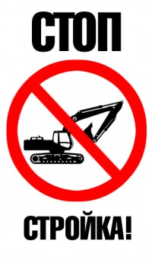

- Против тотальной жилищной застройки и уничтожения зон отдыха, парков, спортивных объектов, дворов и скверов;

- За прекращение безудержного роста тарифов ЖКХ и отмену новой строки «капремонт», которая повысила коммунальные платежи еще на 10%!
Приходи!
Приглашены известные люди. Подробности на www.ecmo.ru
Объединение независимых активистов «Химсовет»
проводит санкционированный
МИТИНГ в Парке Толстого
в среду, 25 июня в 20:00 (на эстраде)

- Против тотальной жилищной застройки и уничтожения зон отдыха, парков, спортивных объектов, дворов и скверов;
- За прекращение безудержного роста тарифов ЖКХ и отмену новой строки «капремонт», которая повысила коммунальные платежи еще на 10%!
Приходи!
Приглашены известные люди. Подробности на www.ecmo.ru

Ты доволен
своей квартплатой?
Вместо сквера
строят жилой дом?!
МИТИНГ
в Парке Толстого 25 июня в 20:00 (в среду) ПРИХОДИ!
Организаторы: объединение независимых активистов «Химсовет». Против тотальной жилищной застройки и уничтожения зон отдыха, парков, спортивных объектов, дворов и скверов, за прекращение безудержного роста тарифов ЖКХ и отмену строки «капремонт» в квартплате. Приглашены известные люди. Мероприятие санкционировано и согласовано с администрацией г. о. Химки. Подробности на www.ecmo.ru
__________________________________________________________________________________________________________________________________________________________________________________________________________________________________
Ты доволен
своей квартплатой?
Вместо сквера
строят жилой дом?!
МИТИНГ
в Парке Толстого 25 июня в 20:00 (в среду) ПРИХОДИ!
Организаторы: объединение независимых активистов «Химсовет». Против тотальной жилищной застройки и уничтожения зон отдыха, парков, спортивных объектов, дворов и скверов, за прекращение безудержного роста тарифов ЖКХ и отмену строки «капремонт» в квартплате. Приглашены известные люди. Мероприятие санкционировано и согласовано с администрацией г.о. Химки. Подробности на www.ecmo.ru

